**22-Mavzu: Aylanma jism hajmlarini hisoblash formulalari.**

**Reja:**

**1.Jism hajmini uning ko’ndalang kesmlari bo’yicha hisoblash.**

**2.To’g’ri burchakli dekart koordinatalar sistemasida aylanma jism hajmi.**

**3.Parametrik ko’rinishda berilgan egri chiziqning aylanishidan hosil bo’lgan aylanma jism hajmi.**

**4.Qutb koordinatalar sistemasida aylanma jism hajmi.**

**Ko‘ndalang kesimi ma’lum bo‘lgan jism hajmini hisoblash**.

Aytaylik, yopiq sirt bilan chegaralangan T jism berilgan bo‘lib, uning biror to‘g‘ri chiziqqa, masalan, abssissalar o‘qi *Ox* ga, perpendikulyar tekislik bilan ixtiyoriy kesimining yuzi ma’lum bo‘lsin. Bunday kesim *ko‘ndalang kesim* deyiladi. Ko‘ndalang kesim uning *Ox* o‘q bilan kesishish nuqtasining abssissasi *x* bilan aniqlanadi.

Umuman olganda, *x* o‘zgarishi bilan ko‘ndalang kesim yuzi *S* o‘zgaradi, ya’ni *x* o‘zgaruvchining funksiyasi bo‘ladi. Uni *S(x)* bilan belgilaymiz. *S(x)* funksiyani [*a,b*] kesmada uzluksiz deb qaraymiz, bu yerda *a* va *b* berilgan T jismning cheti (chegaraviy) kesimlari abssissalari (16-rasm).

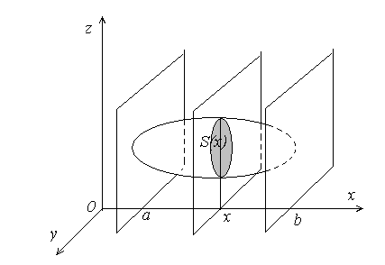

16-rasm

T jismning *V* hajmini hisoblash uchun integral yig‘indini tuzish va limitga o‘tishdan iborat algoritmdan foydalanamiz.

1. [*a,b*] kesmani  nuqtalar yordamida *n* ta qism kesmalarga ajratamiz.  belgilashlar kiritamiz. Bo‘lish nuqtalari *xk* orqali *Ox* o‘qqa perpendikulyar tekisliklar o‘tkazamiz.  tekisliklar oilasi T jismni har birining qalinligi  bo‘lgan qatlamlarga ajratadi (17-rasm).

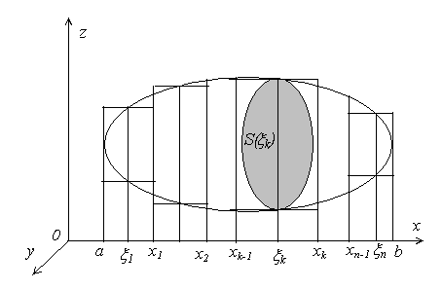

17-rasm

2. Har bir  qism kesmadan ixtiyoriy ravishda  nuqta tanlab olamiz va *S(x)* funksiyaning shu nuqtadagi  qiymatini hisoblaymiz.

3. Har bir  qism kesmada *S=S(x)* funksiya o‘zgarmas va qiymati  ga teng deb faraz qilamiz. U holda T jismning har bir qatlamida asosi  va yasovchisi *Ox* o‘qqa paralel to‘g‘ri silindrni qarash mumkin. Bu qism to‘g‘ri silindrning balandligi , hajmi  formula bilan hisoblanadi.

T jismning hajmi *V* taqriban *n* ta pog‘onali qism silindrlardan tashkil topgan figura hajmiga teng bo‘ladi:

.

Ravshanki,  qanchalik kichik bo‘lsa, taqribiy tenglik shunchalik aniq bo‘ladi.

Izlanayotgan hajmning qiymati deb

 ni qabul qilamiz.

Limit ostidagi ifoda [*a,b*] kesmada uzluksiz bo‘lgan *S(x)* funksiyaning integral yig‘indisi bo‘lganligi sababli

 bo‘ladi.

Shunday qilib, *x=a* va *x=b* tekisliklar orasida joylashgan jism hajmi, agar *Ox* o‘qqa perpendikulyar kesim yuzi ma’lum  funksiya bo‘lsa,

 (1)

formula bilan aniqlanadi.

*Misol*.  ellipsoid bilan chegaralangan jism hajmini hisoblang.

*Yechish*. Agar ellipsoidni *x=h* tekislik bilan kesib o‘tsak, kesimda

 ellips hosil bo‘ladi. Bu ellipsning yarim o‘qlari  va  ga teng bo‘lib, yuzi  ga teng bo‘ladi. (1) formulaga ko‘ra izlanayotgan hajm

.

Xususan, *a=b=c=r* bo‘lganda radiusi *r* ga teng shar hosil bo‘ladi va uning hajmi  bo‘ladi.

**4.2. Aylanma jism hajmini hisoblash.** *Ox* o‘q atrofida *aABb* egri chiziqli trapetsiyani aylantirishdan hosil bo‘lgan jismni qaraymiz. Bunda *aABb* trapetsiyani *y=f(x)* egri chiziq, *Ox* o‘qi, *x=a* va *x=b* to‘g‘ri chiziqlar bilan chegaralangan deb qaraymiz (18-rasm). Agar bu jismga *Ox* o‘qqa perpedikulyar tekisliklar bilan kesib o‘tsak, kesimda radiusi *y=f(x)* ning moduliga teng bo‘lgan doiralar hosil bo‘ladi. Demak, bu holda ko‘ndalang kesim yuzi

 bo‘ladi.

Aylanma jism hajmini hisoblash uchun (1) dan foydalanamiz:

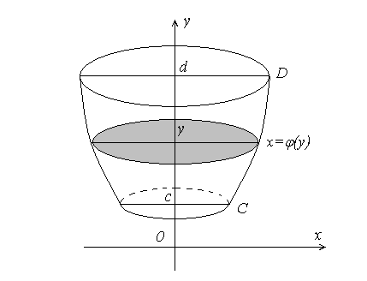

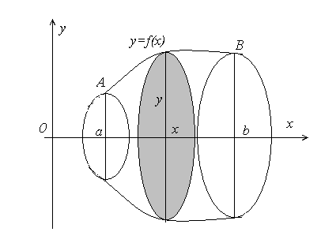 18-rasm 19-rasm

 (2)

Agar jism *cCDd* trapetsiyani *Oy* o‘qi atrofida aylantirishdan hosil bo‘lgan bo‘lsa (19-rasm), u holda uning hajmi quyidagi formula bilan hisoblanadi:

, bu yerda  *CD* chiziq tenglamasi.

1*-misol*.  ellipsni *Ox* o‘q atrofida aylantirishdan hosil bo‘lgan jism hajmini hisoblang.

*Yechish*. (2) formulaga ko‘ra



2*-misol*.  sikloida arkasini *Ox* o‘qi atrofida aylantirishdan hosil bo‘lgan figura hajmini toping.

*Yechish*: (2) formuladan foydalanamiz. Bunda  bo‘ladi. Demak, . Bu integralda o‘zgaruvchilarni almashtiramiz.   deb olamiz, u holda  bo‘ladi. Agar *x1=0* bo‘lsa,  bo‘lsa,  bo‘ladi. Bularni e’tiborga olib, quyidagini hosil qilamiz:



 